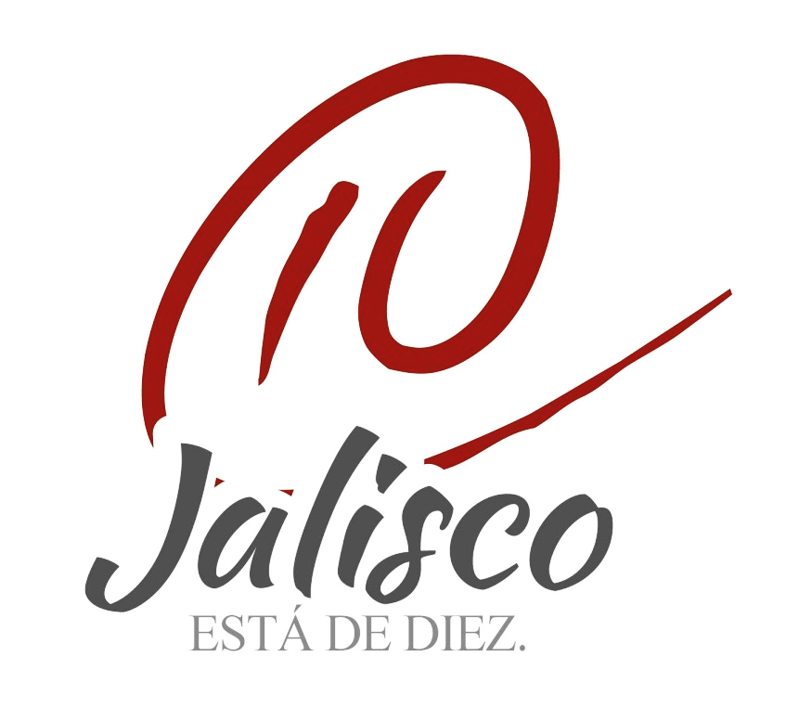

CONSEJO ESTATAL PARA EL FOMENTO DEPORTIVO

SUB DIRECCIÓN DE ACTIVIDAD FÍSICA

ATENCIÓN A MUNICIPIOS

NORMAS DE OPERACIÓN DEL PLAN JALISCO ESTA DE 10

ÍNDICE
Presentación.
Justificación.
Marco Legal.
Antecedentes.
Propósitos del Programa.
Disposiciones Generales.
Organigrama.
Directorio “Jalisco esta de diez”.
Flujograma (proceso completo del programa.)
Cronograma (etapas del programa.)
Responsabilidades de Atención a Municipios, CODE, Jalisco.
Responsabilidades del coordinador de plan y coordinadores del plan, “Jalisco esta de Diez”, CODE.
Responsabilidades de los delegados regionales, CODE, Jalisco.
Responsabilidades de los coordinadores regionales, CODE, Jalisco.
Responsabilidades de los consejos municipales del deporte.
Responsabilidades del coordinador del programa, “Jalisco esta de diez” en el municipio.
Plan Estatal “Jalisco esta de DIEZ”.
Lineamientos para su operatividad.

Documentos de control.
Cronograma municipal de los programas de actividad física y deporte.
Ficha de registro de los programas “Jalisco esta de Diez”.
Anexo II (reporte mensual)
Anexo III (informe de entrega de material y actividades relevantes)
Anexo IV (directorio de los programas de actividad física y deporte)
Seguimiento de metas y evaluación.
Procedimiento para entrega de anexos.

PRESENTACIÓN
El deporte, además de ser esencial para contar con una sociedad saludable, es un vehículo de cohesión social (PND 2013-2018). El impulso al deporte constituye un objetivo fundamental, cuyas implicaciones tienen impactos positivos en todos los aspectos de la sociedad; “de acuerdo con información del Programa de las Naciones Unidas para el Desarrollo (PNUD), cada peso que se invierta en actividades físicas se traduce en un ahorro de 3.2 pesos de gasto médico en el futuro”. En ese sentido, invertir en actividades físicas y promover una cultura deportiva supone un ahorro en salud pública.
Aunado a la estrategia del Plan Nacional, la Comisión Nacional de Cultura Física y Deporte considera en sus líneas estratégicas un programa permanente para activar a la población, así como mejorar los resultados de los mexicanos en las competencias internacionales con el objeto de que se promueva la integración familiar, se mejore la salud y luchemos para acabar con la delincuencia y la farmacodependencia.
En Jalisco, el Sistema Estatal de Cultura Física y Deporte es creado para fomentar, promocionar y desarrollar la cultura física y el deporte en todas sus manifestaciones, a través de la coordinación de entidades e instituciones públicas y privadas, organismo sociales, así como todas las instancias dedicadas a la actividad deportiva, con el objeto de fomentar la enseñanza y aprendizaje de la práctica de la cultura física y deporte a la sociedad.
Este Sistema contemplado por Ley, así como la Agenda de Gobierno y la Política de Bienestar 2013-2018, se convierten en el Eje Rector de las acciones y compromisos que buscan con fomento de la actividad física y la práctica deportiva promover estilos de vida saludables y el bienestar de las personas, coadyuvando al fortalecimiento del tejido social y la integración familiar.

Por lo anteriormente señalado, se enfatiza que el Plan Estatal de Desarrollo 2013-2033, incorpore acciones encaminadas a la actividad física y recreativas como un medio para desarrollar el carácter, adquirir habilidades, mejorar la salud y la aptitud física, aumentar la productividad o la moral de los trabajadores, contribuye también al desarrollo personal y la cohesión social.

JUSTIFICACIÓN
Con la finalidad de dar consistencia y pertinencia a las funciones sustantivas del CODE que emanan tanto de la Ley así como del Decreto publicado el 6 de Julio de 2013, en el Diario Oficial del Estado de Jalisco en que se establece la política de bienestar, el CODE Jalisco modifica los procesos básicos y estratégicos de trabajo, con un nuevo enfoque del eje rector de las políticas públicas del deporte, así como de los principios de servicio en los polideportivos, formación y desarrollo de atletas y énfasis en la activación física de la población

Por lo anterior, se dicta como política institucional de CODE Jalisco, el diseño y puesta en marcha de programas que contribuyan al cumplimiento de dichos objetivos, en cumplimiento de la Misión y Visión del Organismo; con ese propósito surgen los programas de actividad física y deporte, entendidos como el espacio físico ubicado en una instalación deportiva municipal, parques, jardines, fabricas, espacios urbanos, rurales, y del medio natural, donde se desarrollaran actividades físicas, deportivas, pre deportivas y adaptadas, mediante el fortalecimiento de la recuperación de espacios públicos, donde será el mismo municipio quien se hará cargo de su aplicación y estarán dirigidos para toda la población en general.

MARCO LEGAL
El Consejo Estatal para el Fomento Deportivo, en estricto apego al marco jurídico competente, ha elaborado el presente documento, denominado NORMAS DE OPERACIÓN DE LOS PROGRAMAS DE ACTIVIDAD FÍSICA Y DEPORTE, el cual contiene en su apartado de presentación, la descripción y los elementos que motivaron la elaboración del mismo, las disposiciones generales, funciones, áreas que la integran, organigrama y diagrama de organización para definir la correcta operación de los programas, así mismo, el contenido fue diseñado con fundamento en las siguientes disposiciones legales.

- Constitución Política de los Estados Unidos Mexicanos, Artículo 4° y 26º.

- Ley Orgánica de la Administración Pública Federal, Art. 38, Fracciones I Párrafo f, XXV.

- Ley General de Cultura Física y Deporte, Artículos 1º, 2º Fracciones I, II, III. IV, V, VIII, IX, X. 5º, 6º, 7°,32°,33°, 35°Fracción I, II, III, V, VI, VII 79º,84º, 85º, 86º,87º.

- Ley General de Educación, Capítulo. 1, Art. 7º, Fracción IX y Capítulo. I Art. 14, Fracción IX.

- Ley de Planeación del Ejecutivo Federal.

- Estatuto Orgánico de la Comisión Nacional de Cultura Física y Deporte.

- Reglamento de la Ley General de Cultura Física y Deporte.

- Plan Nacional de Desarrollo 2013-2018

- Ley de Cultura Física y Deporte para el Estado de Jalisco, publicada en el periódico oficial “El Estado de Jalisco”

- Ley de Planeación para el Estado de Jalisco y sus Municipios

- Decreto Bienestar, Publicado en el Periódico Oficial del estado de Jalisco.

- Ley General para la inclusión de las personas con discapacidad, Articulo 2. fracción I, Articulo 5. fracción I, II, III, IV, V, VI, VII, VIII, IX, X, XI, y XII., CAPITULO VIII, Articulo 24, fracción I, II, III y IV, demás Artículos que apliquen, de la Ley general para la inclusión de las personas con discapacidad.

- Ley sobre los derechos y el desarrollo de los pueblos y las comunidades indígenas del estado de Jalisco, Articulo 7.- fracción I, II, XL, X, XL, XII, Capitulo II, Articulo 8.- fracción I y demás Artículos que apliquen, de la Ley sobre los derechos y el desarrollo de los pueblos y las comunidades indígenas del estado de Jalisco.

- El reglamento de la Comisión estatal Indígena.

- Reglas de Operación e Indicadores de Gestión y Evaluación referente a los programas en materia de Activación Física y Salud, a cargo del CODE JALISCO.

- Convenio, manual de operación y lineamientos que establecen los procedimientos que deberán observar los Consejos Municipales para efectos de comprobar los recursos estatales que reciben por parte de “CODE JALISCO”.

ANTECEDENTES
Hoy en día nuestro país y nuestro estado, tienen una centralización generalizada, lo que provoca una marginación de servicios en los rincones más lejanos de la urbe metropolitana, el deporte no es la excepción, en los últimos años hemos vivido una concentración de funciones a través del CODE, propiciando un desinterés participativo y un crecimiento desfavorable en los municipios, ante esta situación una de nuestras principales políticas y estrategias de trabajo va en función de la descentralización de la actividad física en general y que sean los municipios los principales protagonistas del desarrollo, crecimiento y fortalecimiento de la actividad física municipal.

PROPÓSITOS DEL PROGRAMA

Organizar, promover y desarrollar sistemáticamente actividades físicas ampliando la oferta de servicios en los municipios.
Poner las actividades al alcance de todos sin distinción de edad o sexo.
Desarrollar una cultura física que permita ver los beneficios que estas actividades tienen como medio de prevención en problemas de salud, como factor educativo y como estímulo en el desarrollo de aptitudes de superación personal y grupal.
Favorecer el bienestar de los jaliscienses a través del desarrollo de la actividad física municipal, como parte integrante de la educación y la cultura, respetando su libertad y rechazando toda discriminación social, política, racial y religiosa.

DISPOSICIONES GENERALES DEL PROGRAMA
- El programa de actividad física y deporte, será organizado y supervisado bajo el auspicio de las autoridades estatales, municipales del estado de Jalisco, coordinadas por el consejo estatal para el fomento deportivo.
- Se deberá ajustar a lo establecido en las reglas de operación de los programas del CODE JALISCO, al convenio de colaboración y particular, y demás documentos normativos que aplique.
- El consejo estatal para el fomento deportivo, proporcionará recursos financieros a cada uno de los municipios, para apoyar los programas de colaboración mixta, (CODE-Municipio), mediante al convenio de colaboración particular correspondiente y documentos normativos que aplique.
- Cada municipio proporcionará las instalaciones deportivas necesarias, las cuales serán supervisadas por el consejo estatal para el fomento deportivo, para su aprobación, y la implementación de forma viable de los programas de CODE JALISCO.
- Realizar de manera trimestral la reunión estatal de planeación, seguimiento y evaluación del programa de actividad física y deporte, que permita dar a conocer los avances de metas alcanzadas e impulsar estrategias de innovación y mejoramiento continuo del desempeño del programa, fomentando la participación de los responsables del programa en los consejos municipales del deporte.

- Revisar el convenio de colaboración y una vez validados presentarlos a los municipios para sus firmas correspondientes.
- Realizar los trámites administrativos correspondientes, para radicar el recurso económico destinado a la compra de materiales deportivos y de reproducción necesarios en la operación y/o instalación del programa de actividad física y deporte de acuerdo a lo estipulado en el convenio de colaboración y particular y demás documentos normativos.
- Elaborar un plan de trabajo y cronograma anual de actividades del programa de actividad física y deporte.

ORGANIGRAMA

CONSEJO ESTATAL PARA EL FOMENTO DEPORTIVO
(ATENCIÓN A MUNICIPIOS)

COORDINADOR DEL PLAN Y COORDINARORES ES DE LOS PROGRAMAS “JALISCO ESTA DE DIEZ
EN CODE JALISCO

DELEGADOS REGIONALES CODE, JALISCO

CORDINADORES REGIONALES DE CODE, JALISCO

CONSEJOS MUNICIPALES DEL DEPORTE

CORDINADOR DEL PROGRAMA EN EL MUNICIPIO

ENTRENADORES I/O TÉCNICOS DEPORTIVOS

Directorio
“Jalisco esta de Diez”
NOMBRE | RESPONSABLE | TELEFONO | CORREO ELECTRONICO
L.C.F y D. David Alberto Prado Arredondo | Jefe del Departamento de Atención a Municipios. | (0133) 33-31-18-58, 33-30-99-74 | dprado@codejalisco.gob.mx
L.C.F y D. Moisés Eduardo Torres Frías | Coordinador del Plan Jalisco esta de Diez. | (0133) 33-31-18-58, 33-30-99-74 | mtorres@codejalisco.gob.mx
L.E.F. y R. Irasema Lizbet Castañeda Tamayo | Actívate Libre y Parques Lineales. | (0133) 33-31-18-58, 33-30-99-74 | icastaneda@codejalisco.gob.mx
Lic. Francisco Vázquez Rosas | CEID y Capacitación y actualización. | (0133) 33-31-18-58, 33-30-99-74 | vazqf@hotmail.com
Lic. Jorge Salas Meza | Poblaciones Vulnerables y Activación Física y Recreativa en el Ambiente Natural. | (0133) 33-31-18-58, 33-30-99-74 | centrosjalisco@yahoo.com
L.C.F y D. Francisco López Rosales. | Responsable de Material. | (0133) 33-31-18-58, 33-30-99-74 | franciscojavier30771@hotmail.com
Lic. Alfredo Pérez padilla | Feria por tu Bienestar. | (0133) 33-31-18-58, 33-30-99-74 | aperez@codejalisco.gob.mx
L.C.F y D. Marco Antonio Martínez Hernández | Delegado Regional Centro, Recuperación de Espacios Públicos | (0133) 33-31-18-58, 33-30-99-74 | mamh27@hotmail.com; mamartinez@codejalisco.gob.mx
L.C.F y D. Mario Adrián Castañeda Haro | Delegado Regional Norte | (0133) 33-31-18-58, 33-30-99-74 | dmach33@hotmail.com
Lic. Víctor Manuel Velasco Rodríguez | Delegado Regional Sur | (0133) 33-31-18-58, 33-30-99-74 | victormvelasco@hotmail.com
Lic. Vladimir Yhe Moreno | Delegado Regional Costa | (0133) 33-31-18-58, 33-30-99-74 | vyeh@codejalisco.gob.mx
Lic. Enrique Hernández | Delegado Regional Altos | (0133) 33-31-18-58, 33-30-99-74 | enriquecachirul60@hotmail.com

Flujograma del Proceso

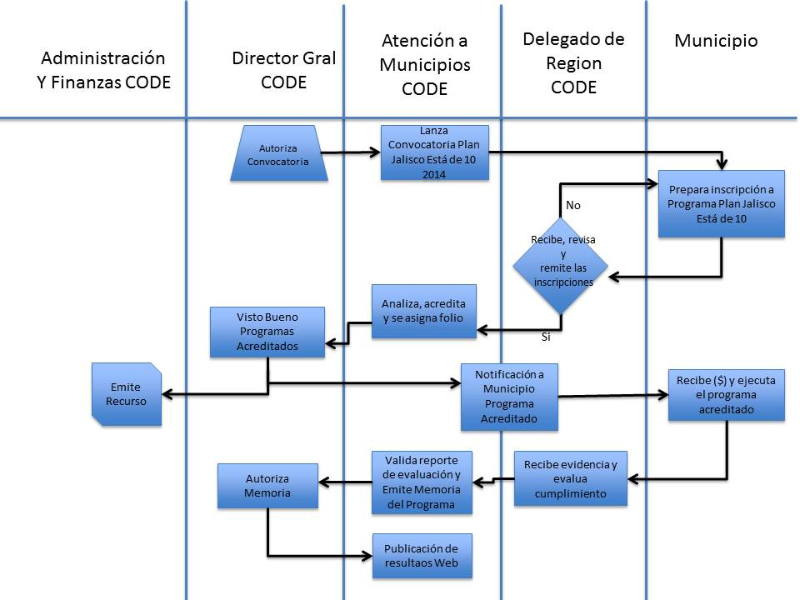

Cronograma de Inscripción.
ETAPA 1 ETAPA 2 ETAPA 3 ETAPA 4 ETAPA 5
Evaluación del programa
Ejecución del programa
Acreditación del Programas
Análisis del programa inscrito

Inscripción del programa

6 d

Atención a Municipios.

Municipio.
Etapa 1: La inscripción del programa la realiza el municipio 2 meses después de su publicación, (23,24 y 25 de septiembre) por esta ocasión su fecha límite será el día 6 de Diciembre del año en curso, podrán realizarla con el delegado regional, el responsable del plan Jalisco esta de diez o en el departamento de Atención a Municipios.
Etapa 2: El análisis del programa será durante los Diciembre y enero del 2013-2014.
Etapa 3: La acreditación del programa se dará a conocer mediante documentó oficial en los meses de enero febrero 2014 una vez analizado y aprobado el programa.
Etapa 4: La ejecución del programa la realizará el municipio una vez haya sido notificado de su acreditación en los tiempos y formas que haya sido notificado.
Etapa 5: La evaluación se realizara de manera constante una vez que se haya empezado a ejecutar el programa para garantizar la continuidad del programa, cumpliendo en esta con todos los lineamientos marcados en el mismo.

RESPONSABILIDADES ATENCIÒN A MUNICIPIOS, CODE, JALISCO.
- Participar en la revisión anual de estas normas de operación y demás documentos normativos que se vinculen con el programa y difundirlo.

- Promover la integración del programa de actividad física y deporte en los diferentes municipios del estado.

- Apegarse a las reglas de operación e indicadores de gestión y evaluación de los programas del mismo CODE y demás documentos normativos vigentes, que permitirán la continuidad de los apoyos convenidos.

- Revisar anualmente estas normas de operación del programa de actividad física y deporte.

- Realizar de manera trimestral la reunión estatal de planeación, seguimiento y evaluación del programa de actividad física y deporte, que permita dar a conocer los avances de metas alcanzadas e impulsar estrategias de innovación y mejoramiento continuo del desempeño del programa, fomentando la participación de los responsables del programa de los consejos municipales del deporte.

- Revisar el anexo específico al convenio y una vez validados presentarlos a los consejos para sus firmas correspondientes.

- Realizar los trámites administrativos correspondientes, para radicar el recurso económico destinado a la compra y reproducción de los materiales necesarios en la operación y/o instalación del programa, de acuerdo a lo estipulado en el anexo técnico de ejecución correspondiente.

- Elaborar un cronograma anual de actividades del programa de actividad física y deporte.

- Realizar visitas de supervisión en coordinación con Ios consejos municipales para el control y seguimiento del programa de actividad física y deporte.

RESPONSABILIDADES DEL COORDINADOR DEL PLAN Y COORDINADORES DE LOS PROGRAMAS “JALISCO ESTA DE DIEZ”
- Participar en la revisión anual de estas normas de operación y demás documentos normativos que se vinculen con el programa y difundirlo.

- Participar en la elaboración del cronograma anual de actividades de la coordinación del programa de actividad física y deporte y difundirlo.

- Recibir y dar seguimiento al plan de trabajo y cronograma anual de actividades del programa de cada consejo deportivo.

- Evaluar el funcionamiento del programa de actividad física y deporte, por medio del cumplimiento de metas.

- Establecer vínculo permanente con el responsable del programa en el municipio a fin de mantener una comunicación estrecha y dar seguimiento a las actividades programadas.

- Realizar visitas de supervisión a la planeación estatal a cada municipio, con la finalidad de dar seguimiento al programa, esto en coordinación con el los delegados coordinadores regionales y el responsable del municipio del deporte o su equivalente.

- Solicitar, analizar, procesar y concentrar la información derivada del llenado de los formatos previamente establecidos de control y seguimiento correspondiente de la operación del programa en los municipios.

- Almacenar y administrar la información recibida vía electrónica e impresa y turnarla, según sea el caso, a las instancias correspondientes.

- Actualizar con datos emanados del programa, las solicitudes de información de las diferentes áreas del CODE JALISCO.

- Apoyar las tareas encomendadas propias de la coordinación del programa de actividad física y deporte, del CODE JALISCO.

RESPONSABILIDADES DE LOS DELEGADOS REGIONALES, CODE JALISCO
- Mantener comunicación permanente con el coordinador del programa, directores deportivos y coordinadores.

- Supervisar la aplicación de las actividades deportivas del programa de actividad física y deporte.

- Recabar en original el formato de propuesta de apoyo a especialistas deportivos.

- Recabar los horarios de trabajo de los especialistas.

- Recibir las propuestas de necesidades de capacitación y actualización de los especialistas.

- Promover y difundir las actividades que se ofrecen en la instalación deportiva del programa de actividad física y deporte.

- Recabar en original el plan de trabajo y cronograma de actividades a si como plan clase y cronograma por disciplina deportiva y remitirlo a la dirección de atención a municipios

- Recabar en original los reglamentos.

- Propiciar que las instalaciones y materiales deportivos se conserven en buen estado.

- Recabar las solicitudes en original de necesidades materiales para gestionarlas ante el Consejo para el Fomento Deportivo.

- Difundir convocatorias de capacitación y actualización a los responsables y coordinadores del programa para la participación de los especialistas en cursos, asesorías, y demás actividades programadas para su capacitación personal y poder ofrecer servicios de calidad.

- Recabar en original el plan clase de cada disciplina deportiva.

- Reportar en tiempo y forma a la dirección de atención a municipios toda información especificada para el seguimiento de metas y evaluación del programa.
RESPONSABILIDADES DE LOS COORDINADORES REGIONALES, CODE JALISCO.

- Mantener comunicación permanente con el responsable del programa y delegado de CODE JALISCO.

- Supervisar la aplicación de las actividades deportivas del programa de actividad física y deporte, en coordinación con los delegados.

- Recabar en original el formato de propuesta de apoyo a especialistas deportivos y turnarlo a los delegados.

- Recabar los horarios de trabajo de los especialistas y remitirlo al delegado de CODE JALISCO.

- Recibir las propuestas de necesidades de capacitación y actualización de los especialistas turnándolas a los delegados.

- Supervisar la promoción y difusión de las actividades que se ofrecen en las instalaciones deportivas de los programas de actividad física y deporte.

- Recabar en original el plan de trabajo y cronograma de actividades a si como plan clase y cronograma por disciplina deportiva y remitirlo al delegado de CODE JALISCO.

- Recabar en original los reglamentos y remitirlos al delegado de CODE JALISCO.

- Verificar que las instalaciones y materiales deportivos se conserven en buen estado.

- Recabar las solicitudes en original de necesidades materiales para remitirlas al delegado de CODE JALISCO.

- Difundir convocatorias de capacitación y actualización a los responsables y coordinadores del programa para la participación de los especialistas en cursos, asesorías y demás actividades programadas para su capacitación personal y poder ofrecer servicios de calidad.

- Recabar en original el plan clase de cada disciplina deportiva y remitir al delegado de CODE JALISCO.

- Reportar en tiempo y forma al delegado de CODE JALISCO, toda información especificada para el seguimiento de metas y evaluación del programa.

RESPONSABILIDADES DE LOS CONSEJOS MUNICIPALES DEL DEPORTE.
- Apegarse a las Reglas de operación e indicadores de gestión y evaluación de los programas de CODE JALISCO y demás documentos normativos vigentes, que permitirán la continuidad de los apoyos convenidos.

- Validar el plan de trabajo y cronograma anual de actividades del programa en el municipio.

- Celebrar el convenio de colaboración y particular respectivo con CODE JALISCO.

- Apegarse al convenio de colaboración y particular y lineamientos que establecen los procedimientos que deberán observar los consejos deportivos, para efectos de comprobar los recursos estatales que reciben por parte del “ CODE JALISCO”.

- Celebrar el convenio de colaboración y particular con CODE JALISCO, para coordinar la instalación y operación de los programas de actividad física y deporte.

- Aplicar el recurso económico estatal en estricto apego al concepto de gasto señalado al anexo específico al convenio de colaboración y particular.

- Apegarse al formato de propuesta de apoyo a especialistas deportivos y enviar en tiempo y forma a CODE JALISCO.

- Realizar la promoción y difusión del programa en su municipio a la población en general conforme a su vulnerabilidad.

- Validar la instalación de los programas de actividad física y deporte, mediante las reglas de operación, lineamientos correspondientes y al Convenio de colaboración y particular.

- Validar el seguimiento estadístico mensual de los espacios deportivos en operación en el formato estadístico y de metas.

- Validar el informe mensual estadístico de participación para su seguimiento.

- Enviar de forma impresa el informe mensual y de metas a CODE JALISCO (atención a municipios), en los 3 primeros días del mes siguiente.

RESPONSABILIDADES DE LOS CONSEJOS MUNICIPALES DEL DEPORTE.

- Deberán reportar la información correspondiente a los indicadores de gestión y evaluación de forma mensual.

- Validar el directorio de las unidades deportivas en cada municipio que se encuentran registrados oficialmente en el programa.

- Comprobar en tiempo y forma ante el CODE JALISCO la aplicación de los recursos económicos, asignados para la instalación, operación, seguimiento y evaluación del programa.

- Designar al responsable operativo del programa en el municipio.

- El director general del consejo deportivo municipal validará la información reportada de los avances alcanzados en su municipio y que sean transmitidos en forma impresa al CODE JALISCO, con oficio especificando los documentos correspondientes con la firma y sello del presidente municipal.

RESPONSABILIDADES DEL COORDINADOR DEL PROGRAMA “JALISCO ESTA DE DIEZ” EN EL MUNICIPIO.
- Mantener comunicación permanente con el coordinador del programa, delegado y coordinador regional.

- Definir en coordinación con los consejos municipales, la asignación de los especialistas que aplicaran las actividades deportivas de los programas de actividad física y deporte.

- Elaborar y validar el formato de propuesta de apoyo a especialistas deportivos.

- Organizar y supervisar las actividades que se desarrollen en la instalación deportiva.

- Recabar y validar los horarios de trabajo de los especialistas.

- Detectar e informar necesidades de capacitación y actualización de los especialistas.

- Promover y difundir las actividades que se ofrecen en la instalación deportiva de los programas de actividad física y deporte.

- Supervisar la elaboración del plan de trabajo y cronograma de actividades así como plan clase y cronograma por disciplina deportiva, y validarlo para realizar el seguimiento y la evaluación correspondiente.

- Elaborar en coordinación con los especialistas los reglamentos.

- Propiciar que las instalaciones y materiales deportivos se conserven en buen estado.

- Detectar las necesidades materiales para gestionarlas ante el Consejo para el Fomento Deportivo.

- Sera el responsable de los especialistas para su participación en cursos, asesorías y demás actividades programadas para su capacitación personal y poder ofrecer servicios de calidad.

- Sera el responsable de validar el plan clase de cada disciplina deportiva.

- Reportar en tiempo y forma toda información especificada para el seguimiento de metas y evaluación de los programas.

CONSEJO ESTATAL PARA EL FOMENTO DEPORTIVO

PLAN ESTATAL “JALISCO ESTA DE 10”.
En los países más desarrollados del mundo las políticas dicen: la actividad física y deporte es un derecho fundamental en los ciudadanos y obligación del gobierno (federal, estatal y municipal), el hacerlo alcanzable para todos.
Debemos entender que la práctica de la actividad física municipal, es también un servicio público, como lo es, la recolección de basura, el alumbrado público, parques y jardines, etc. Y como servicio público entendemos: es el conjunto de prestaciones reservadas en cada Estado a la órbita de las administraciones públicas y que tienen como finalidad ayudar a las personas que lo necesiten. Suelen tener un carácter gratuito.
Es necesario reafirmar que las actividades físicas, constituyen un fenómeno social que, bien estructurados, con objetivos y programas acordes son imprescindibles para promover el desarrollo social. Este concepto debe llegar a ser entendido por las autoridades competentes.
Hoy en día nuestro país y nuestro estado, tienen una centralización generalizada, lo que provoca una marginación de servicios en los rincones más lejanos de la urbe metropolitana.
El deporte no es la excepción, en los últimos años hemos vivido una concentración de funciones a través del CODE, Jalisco, propiciando un desinterés participativo y un crecimiento desfavorable en los municipios.
Ante esta situación, una de nuestras principales políticas y estrategias de trabajo va en función de la descentralización de la Actividad Física en general y que sean los municipios los principales protagonistas del desarrollo, crecimiento y fortalecimiento de la actividad física municipal.

Para esto el CODE, Jalisco aplicara en los 125 municipios del estado el plan “Jalisco esta de 10”, donde a través de 10 programas de Actividad Física y Deporte, el municipio con apoyo del CODE, ofrecerá una serie de servicios enfocados a la práctica de la actividad física y deporte, será el mismo municipio quien se hará cargo de su aplicación, y estarán dirigidos para toda la población en general.
Misión: Fomentar la participación de los 125 municipios con el plan rector estatal de actividad física y deporte, implementando estructuras, políticas y programas, atendiendo el bienestar de la población jalisciense.
Visión: a través del plan Jalisco esta de 10, ser un estado vanguardista en la creación de un plan estatal para el fomento de la actividad física y deporte, y que este sirva como proyecto nacional.

Objetivo:
- Organizar, promover y desarrollar sistemáticamente actividades físicas, ampliando la oferta de servicios en el municipio.
- Poner las actividades al alcance de todos sin distinción de edad o sexo.
- Desarrollar una cultura física que permita ver los beneficios que estas actividades tienen como medio de prevención en problemas de salud, como factor educativo y como estímulo en el desarrollo de aptitudes de superación personal y grupal.
- Favorecer el bienestar de los jaliscienses a través del desarrollo de la actividad física municipal, como parte integrante de la educación y la cultura, respetando su libertad y rechazando toda discriminación social, política, racial y religiosa.
Es importante mencionar que los programas que se incluyen en este plan, van a estar programadas, normadas, fiscalizadas y evaluadas por el CODE, Jalisco.

Requisitos Generales:
- Convenio Municipio-CODE.
- Censo de Instalaciones Deportivas, Ligas y Escuelas
- Formato de Inscripción

Cronograma
No. | 1 | 2 | 3 | 4 | 5
Concepto | Inscripción | Análisis | Acreditación | Ejecución | Evaluación
Responsable | Municipio | CODE | CODE | Municipio | CODE

En este plan se presenta un grupo de actividades, con la finalidad de que sean aplicados por el municipio, y donde se puedan evaluar, adaptar y poner en práctica donde mejor se encajen en su localidad.
El plan se sujetara a normas de operación, siendo el CODE, Jalisco el organismo rector de las mismas.

JALISCO ESTA DE 10

Programas:
- Feria de la Activación para tu Bienestar
Responsable: Lic. Alfredo Pérez Padilla

Fundamentación: es de vital importancia para el municipio, contribuir a la práctica de la actividad física, a través de la promoción de la misma, llevar actividades de esta índole puede beneficiar al ciudadano ya que se busca generar una convivencia social a través de la práctica de la actividad física.

Desarrollo: consiste en llevar actividades pre deportivas y recreativas al municipio, canchas movibles de futbol, baloncesto, voleibol, ajedrez, damas inglesas y domino tamaño gigante, un templete para realizar macro clases de activación física, se contará con el apoyo del instituto de la juventud, secretaria de salud, de cultura, con actividades de estas instituciones en beneficio de la población.
Entre las actividades a desarrollar se encuentran:

- Torneo deportivos
- Actividades Recreativas
- Juegos interactivos
- Actividades de prevención
- Actividades Culturales

Objetivo: generar una cultura municipal sobre la práctica de la actividad física y sus beneficios de salud, educación y cultura.

Operación
- Ficha de inscripción al programa
- Solicitud oficial por escrito del municipio (Presidente Municipal y/o responsable del Deporte
- Se efectuará sábados y domingos
- Montar la feria en una plaza principal
- Entregar memoria de evidencia al finalizar el evento (fotos, video, etc.)
- La Feria se programará en base a disponibilidad de fecha.

- Actívate Libre
Responsable:

Fundamentación: estudios diversos han mostrado como el nivel de forma física de los ciudadanos se correlaciona muy bien con la salud mental. La actividad física bien realizada mejora, entre otras cosas, el rendimiento académico, la personalidad, la estabilidad emocional, la memoria, la autoestima, el bienestar, y disminuye el estrés y la agresividad.

Desarrollo: consiste en realizar eventos de activación física en plazas principales, parques, jardines, fabricas, realizar eventos masivos en el municipio
Entre las actividades a desarrollar se mencionan:
- Zumba
- Yoga
- Bailes
- Aerobics
- Juegos tradicionales

Objetivo: Desarrollar un programa que de manera sistemática incentive la participación de la población en actividades físicas desarrolladas en parques, jardines, escuelas, fábricas, así como eventos masivos municipales.

Operación: programa de colaboración mixta
- Firma del convenio particular
- Ficha de inscripción al programa
- Curriculum vitae del instructor
- Pre registro de asistentes (mínimo 40 personas)
- Realizar la actividad en instalaciones abiertas y/o cerradas
- Realizar una vez al mes una macro clase de activación física
- Programa de actividades semestral
- Crear un reglamento interno para usuarios
- Promoción de las actividades

- Activación Física en Poblaciones Vulnerables
Responsable:

Fundamentación: bien es sabido lo importante que es la práctica de la actividad física no solamente en niños, sino también en jóvenes, adultos, adultos mayores, en poblaciones especiales, y/o personas con capacidades diferentes, la cual ha sido poco a poco relegada por la sociedad, siendo estos un ejemplo de vida, ya que pese a sus limitaciones sociales o físicas buscan espacios y actividades para la práctica de la misma.

Desarrollo: realizar actividades físicas para las poblaciones llamadas vulnerables, adaptando los programas a sus necesidades o buscando alternativas que a través de sus hábitos, creencias y costumbres puedan realizar.
Entre los grupos llamados vulnerables:
- Adulto Mayor
- Comunidades Indígenas
- Personas con Capacidades Diferentes

Objetivo: Optimizar el tiempo libre en forma constructiva apuntando a mejorar su calidad de vida.

Operación: programa de colaboración mixta
- Firma de convenio particular
- Ficha de inscripción al programa
- Curriculum vitae del instructor (debido a la población que se atenderá, tendrá que cumplir con el perfil técnico para la aplicación de las actividades)
- Pre registro de asistentes (mínimo 20 personas)
- Realizar la actividad en instalaciones abiertas y/o cerradas
- Realizar un evento masivo de manera trimestral
- Programa de actividades semestral
- Crear un reglamento interno para usuarios
- Promoción de las actividades
- Tener una estrecha relación para la ejecución de actividades con la Comisión Estatal Indígena y DIF Jalisco.

- Parques Lineales
Responsable:

Fundamentación: La promoción por la práctica de la actividad física, no solo está enfocada en las unidades deportivas, hoy en día se busca cualquier espacio público para este fin, generar un sentido de pertenencia al municipio, utilizando las principales avenidas, calles, plazas, etc., de la ciudad y generando una convivencia social, se ha vuelto una necesidad actual en los ciudadanos.

Desarrollo: Consiste en crear o fortalecer, espacios urbanos o rurales para la práctica de la actividad física y la recreación.
Actividades sugeridas:
- Vía recreativa
- Paseos ciclistas urbanos o rurales
- Caminatas

Objetivo: Recuperación de espacios públicos, así como el fomento a una cultura de movilidad no motorizada.

Operación:
- Ficha de inscripción al programa
- Justificación del espacio a desarrollar el parque lineal
- Presentar el trazo del parque lineal
- Programa de actividades mensual
- Crear un reglamento interno para usuarios, respetando en todo momento el entorno natural y/o urbano, utilizando vehículos no motorizados.
- Promoción de las actividades.

- Actividades Físico Recreativas en el Medio Natural
Responsable:

Fundamentación: el turismo deportivo, comúnmente llamado puede representar un sector importante para los municipios, ya que la gran mayoría de ellos posee un nivel de riqueza natural, hoy en día los ciudadanos buscan opciones diferentes para vacacionar o simplemente para conocer otros lugares, donde se les pueda ofrecer un servicio adicional, la actividad física, en sus diferentes dimensiones y modalidades de práctica, se ha convertido en un recurso fundamental para satisfacer esta necesidad dando lugar a un tipo de servicio turístico-recreativo en el medio natural.

Desarrollo: Realizar actividades físico-recreativas de aventura en el medio natural. Consiste fundamentalmente en la visita de espacios naturales con el objetivo de disfrutar la naturaleza.
Las actividades físico recreativas en el medio natural las clasificaremos de la siguiente manera:
- Senderos naturales.
- Terreno de aventuras.
- Excursiones.
- Ciclo turismo.
- Actividades deportivas específicas.
- Campamentos.
- Recorridos en el bosque y de orientación.
- Programa de Vías Verdes.

Objetivo: Tener una conexión entre la actividad física y el ecoturismo, respetando el medio ambiente, integrado en los espacios rurales y favoreciendo intercambios entre la cultura urbana y rural. Además de potenciar este servicio en el Estado.

Operación: programa de colaboración mixta
- Firma del Convenio particular
- Ficha de inscripción al programa
- Curriculum Vitae del especialista
- Justificación del área natural
- Presentación de Ante proyecto
- Presentar ubicación geográfica de la zona
- Cantidad de usuarios beneficiados por temporalidad mensual
- Programa de actividades mensual
- Tener las condiciones indispensables para salvaguardar la integridad de los usuarios
- Promoción de las actividades

- Actividades Deportivas Municipales
Responsable:

Fundamentación: el individuo a través del deporte desarrolla libremente sus fuerzas vitales, se identifica con su cuerpo, mejora sus capacidades condicionales de movimiento, no solo se reduce a una simple actividad del organismo sino que es un proceso de interacción total consigo mismo y con otros organismos y su medio ambiente.
Desarrollo: Creación y fortalecimiento de las siguientes actividades deportivas:
- Escuelas deportivas municipales
- Ligas deportivas
- Torneos y Campeonatos
Objetivo: Organizar, promover y desarrollar sistemáticamente actividades físicas-deportivas, ampliando la oferta de servicios, así como poner las actividades al alcance de todos los ciudadanos.

Operación: programa de colaboración mixta
- Firma del convenio particular
- Ficha de inscripción al programa
- Curriculum vitae del instructor
- Pre registro de asistentes (mínimo 25 personas deportes de conjunto, 15 deporte individual)
- Participar en los deportes autorizados
- Las ligas, torneos y campeonatos deportivos deberán ser municipales y estar integradas por 10 equipos como mínimo.
- Realizar la actividad en instalaciones abiertas y/o cerradas
- Programa de actividades mensuales
- Crear un reglamento interno para usuarios
- Promoción de las actividades.

- Actualización y Capacitación Municipal
Responsable:

Fundamentación: La capacitación y el perfeccionamiento debe estar contemplado en cualquier acción de gobierno, pues llevará a las personas que trabajan en el quehacer diario de la función pública como en este caso, una herramienta indispensable para mejorar cualitativamente y cuantitativamente el servicio que el área le brindará a los ciudadanos del municipio

Desarrollo: se realizaran las siguientes actividades:
- Cursos de capacitación
- Seminarios de actualización
- Talleres especializados
- Charlas
- Congresos Municipales

Objetivo: Propiciar la actualización y mejoramiento de todos los recursos humanos que constituyen el deporte municipal, con la intención de facilitar una superación técnica para el servicio de la actividad física.

Operación: programa de operación mixta
- Solicitud municipal por escrito
- Ficha de inscripción al programa
- Tener un pre registro de 15 personas
- Programación y objetivos del programa
- Instalación adecuada para la actividad

- Recuperación de Espacios Públicos
Responsable:

Fundamentación: Ya no basta con solo construir un espacio para la práctica de la actividad física, existe una exigencia de parte del ciudadano para recibir un servicio sistemático y profesional de parte del municipio, en la actualidad existen instalaciones deportivas en el abandono o en algunos casos con altos índices de delincuencia, ante esta situación se pretende que todo proyecto de infraestructura venga acompañado de la justificación del mismo.

Desarrollo: Existirá un conjunto de normas y reglamentos para la elaboración de proyectos y obras con este fin.

Objetivo: Recuperar, Remozar y Construir Infraestructura deportiva municipal, para la práctica de la actividad física.

Operación:
- Formato de inscripción.
- Lineamientos de CONADE y SIOP.

- Detección de Talentos Deportivos
Responsable:

Fundamentación: Durante varios años el deporte de Jalisco se mantuvo centralizado, lo que ocasiono la falta de interés participativa de los municipios para no ser tomados en cuenta en las actividades de carácter representacional en el estado, ante esto mucho atletas se alejaron del estado participando con otro en los eventos nacionales.
Es por eso que se iniciara con la recuperación de los atletas emigrados a otros estados, así como el tener en cuenta a los municipios con representación deportiva.

Desarrollo: se realizaran las actividades necesarias para captación de talentos deportivos, con el apoyo de la Dirección de Educación Física del Estado, como pueden ser:
- Campamentos Municipales
- Campamentos Regionales
- Exhibiciones deportivas
- Partición de instructores capacitados
Objetivo: Tener identificado a los municipios que desarrollan actividades deportivas de manera sistemática y con un perfil de competitivo.

Operación:
- Ficha de inscripción
- Base de datos atletas destacados del municipio

- Conformación de la Selección Jalisco
Responsable:

Fundamentación: Al estar centralizado el deporte de nuestro estado, la representación participativa de los municipios en la selección Jalisco, es muy baja, teniendo grandes prospectos deportivos en todo el estado y al no ser tomados en cuenta se pierden, no solo del deporte sino de la misma sociedad, dejando de ser personal de bien social.

Desarrollo: Se pretende realizar en algunos deportes, etapas para la conformación de la selección Jalisco:
- Municipal
- Regional
- Estatal
- Campamentos Estatales

Objetivos: Conformar la Selección Jalisco en base a las orientaciones de la sub dirección de deporte del Code

Operación:
- Ficha de inscripción
- Base de datos Selección Jalisco

Reglas de Operación
Para la operación del plan Jalisco esta de 10 se deberá cumplir con lo siguiente:
- Firma del convenio de colaboración entre Municipio y Code (General y Particular)
- Censo de Instalaciones Deportivas
- Censo de Escuelas Deportivas Municipales
- Censo de Ligas Deportivas Municipales
- Petición Municipal para la participación de los programas
- Ficha de Inscripción al programa (justificación, objetivo, número de beneficiados, etc.)
- Listado de disciplinas deportivas para la aplicación del programa no. 6 Actividades Deportivas Municipales:
Ajedrez | Atletismo | Bádminton | Basquetbol | Beisbol
Frontón | Boxeo | Tae kwon do | Ciclismo | Natación
Handball | Futbol | Triatlón | Voleibol | Gimnasia Rítmica
Luchas Asociadas | Hockey | Judo | Karate | Levantamiento de Pesas
Tenis de Mesa | Tiro Deportivo | Deportes Especiales | Patines sobre Ruedas | Softbol
 |  |  |  | Voleibol de Playa

Se poSe podrá dar de alta un deporte que no esté contemplado en el listado, siempre y cuando se compruebe un arraigo del mismo en el municipio.

LINEAMIENTOS PARA SU OPERATIVIDAD
- Firma del convenio de colaboración y particular, normas de operación, lineamientos y demás documentos normativos.

- Ficha de registro al programa.

- Solicitud municipal por escrito

- Entregar en tiempo el censo de instalaciones deportivas, escuelas, ligas y listados de participantes del programa n. 6 (actividades deportivas municipales).

- Cumplir con las reglas de operación del programa de actividad física y deporte.

- Los Programas se ejecutara en dos modalidades (programas de colaboración mixta-programas de operación simple).

- Cumplir con los requisitos de operación de cada programa.

- Las instalaciones deportivas municipales tendrán que reunir las condiciones de infraestructura adecuadas a los programas de actividad física y deporte, así como las de seguridad.

- Cada instalación deportiva contará con un coordinador que se encargará de su operación y de la supervisión.

- La participación en cada instalación deportiva de los programas de actividad física y deporte, será para toda la comunidad y con capacidades diferentes.

- Plan de trabajo por espacio deportivo y cronograma de actividades, cronograma por disciplina y plan clase por disciplina.

- El horario de atención se establecerá de acuerdo a las necesidades de los participantes.

- Los deportes que se impartan serán conforme a los marcados en el convenio y los que determine el consejo estatal para el fomento deportivo.

- El especialista se obligará al buen uso y mantenimiento de las instalaciones y material deportivo.

- El especialista se obligará a participar en los cursos que se promuevan para su especialización profesional.

- Será responsabilidad del CODE JALISCO y el consejo municipal del deporte o su equivalente el coordinar y supervisar los programas de actividad física y deporte, en los municipios.

- Será responsabilidad de CODE JALISCO dar seguimiento a la operación de los programas en el ámbito estatal.

- Los especialistas serán maestros de educación física, cultura física i/o que cuenten con la experiencia (comprobatorio y curriculum vitae).

- Contar con grupos de 20 a 200 participantes, mínimo 3 grupos en los programas de actividad física y deporte, (excepto el programa de Poblaciones vulnerables).

- Para la participación de los municipios, en competencias estatales, tendrán que pegarse a la convocatoria estatal, conforme a cada programa, que emita el consejo estatal para el fomento deportivo.

- Apegarse a los reglamentos vigentes, convocatorias de la CONADE, federaciones, CODE, asociaciones deportivas e instituciones correspondientes, para su participación en eventos deportivos de los programas de actividad física y deporte.

- Presentar informes, listados de participación, memorias técnicas y fotográficas, videos correspondientes, a los programas de actividad física y deporte, mencionando la actividad o evento a que se refiere cada fotografía así como fechas, (materiales deportivos, eventos, premiaciones y actividades sistematizadas)., debe considerarse anexar únicamente imágenes del año en que se está reportando y que correspondan al programa.

FORMATOS DE CONTROL

Y
SEGUIMIENTO

CRONOGRAMA MUNICIPAL DE LOS PROGRAMAS
DE ACTIVIDAD FÍSICA Y DEPORTE

Contiene las actividades obligatorias que deberán cumplir los consejos municipales del deporte en tiempo y forma, y que en resumen son todas aquellas actividades y documentos que el CODE JALISCO solicita para dar seguimiento a la operación de los programas de actividad física y deporte.
CONSEJO ESTATAL PARA EL FOMENTO DEPORTIVO

SUB DIRECCIÓN DE ACTIVIDAD FÍSICA
ATENCIÓN A MUNICIPIOS

PROGRAMA DE ACTIVIDAD FÍSICA Y DEPORTE 2014

MUNICIPIO: __________________________________________________________

PROGRAMA:___________________________________________________________

CRONOGRAMA MUNICIPAL DE ACTIVIDADES DEL CENTRO DEPORTIVO:__________

DESCRIPCIÓN DE ACCIONES:
No. | ACTIVIDAD | ENE | FEB | MAR | ABR | MAY | JUN | JUL | AGO | SEP | OCT | NOV | DIC
1
2
3
4
5
6

Coordinador del Programa | Sello  de Presidencia | Director de Deportes
Nombre y Firma |  | Nombre y Firma
FICHA DE REGISTRO
En este formato se registrará la apertura de cada centro y la incorporación de los programas de actividad física y deporte, de CODE JALISCO a partir de la fecha que sea establecida. A continuación se describe el instructivo de llenado de la ficha de registro, para los programas:

- Registrar nombre completo del municipio.

- Registrar programa que solicita.

- Nombre del responsable del deporte.

- Registrar el cargo del responsable del deporte.

- Fecha de inicio del programa (d/m/año).

- Marcar con una cruz el tipo de instalación.

- Marcar con una cruz los lineamientos.

- Llenado de la alineación estratégica.

- Nombre completo de quien elaboro el documento.

- Fecha de elaboración.

- Firma de quien elaboro el documento.

- Domicilio de la instalación y descripción de actividades.

- Nombre completo del instructor.

- Número de personas beneficiadas en el programa.

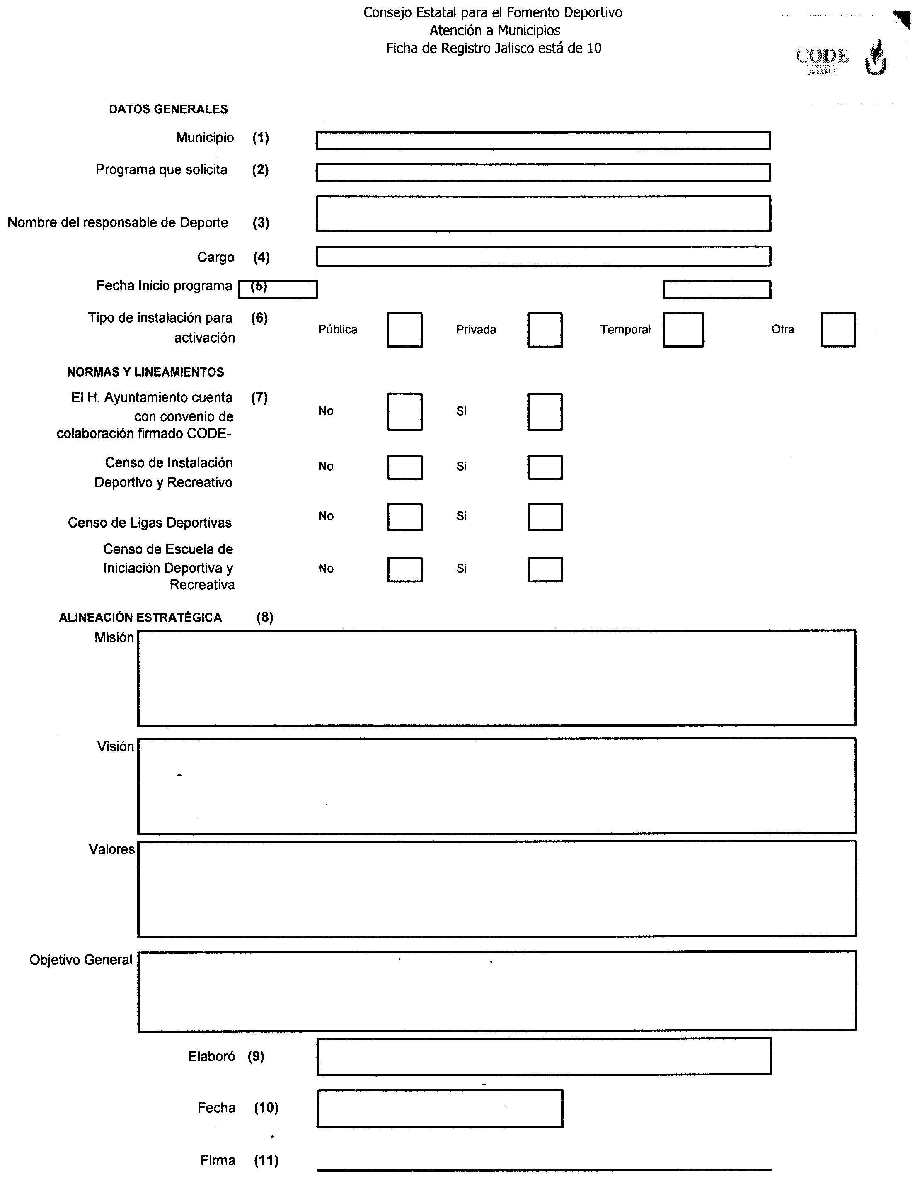

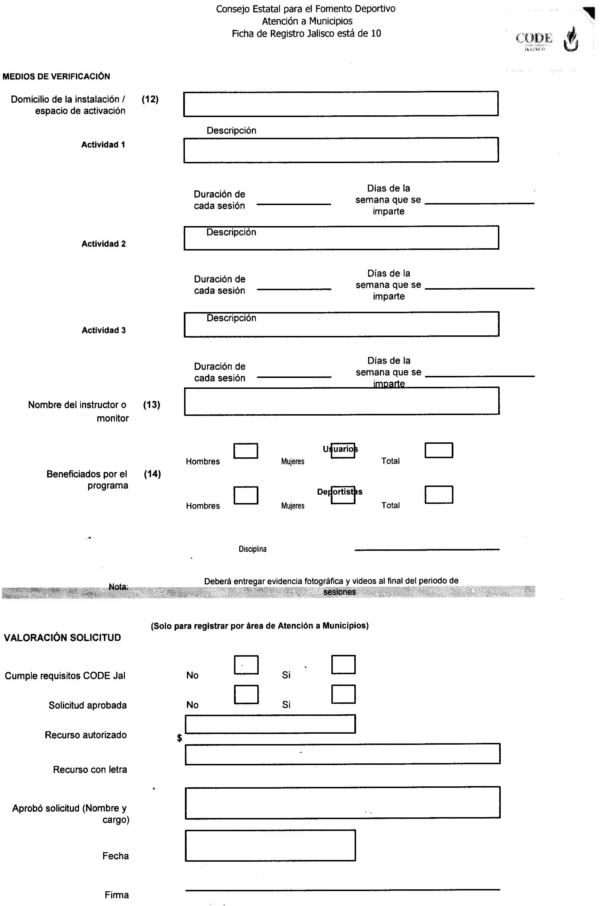

ANEXO II
REPORTE ESTADÍSTICO MENSUAL

Es el formato donde se reporta la población atendida de cada centro en un mes, en el entendido de que dicho centro ya fue dado de alta en el programa mediante la ficha de registro; estos reportes deben ser mensuales y por centro deportivo de acuerdo a las disciplinas que atienda. El instructivo de llenado se describe a continuación:

- Registrar la denominación completa del consejo municipal del deporte.
- Registrar el nombre del municipio y sub programa.
- Registrar el mes que se está reportando en el formato.
- Registrar el nombre de la localidad.
- En caso de contar con servicio telefónico, anotar el número con que cuenta la instalación donde está establecido el centro deportivo.
- Registrar el nombre completo del centro deportivo.
- Registrar el domicilio en el que se ubica el centro deportivo.
- Registrar el nombre de la persona que coordina el centro.
- Anotar las disciplinas deportivas que se atienden en el centro de acuerdo a los renglones establecidos en dicha columna.
- Anotar los nombres de los especialistas deportivos que imparten directamente las disciplinas registradas.
- Anotar por disciplina deportiva registrada, el número total de población atendida durante el mes al que hace referencia el formato.
- En estas columnas, se hará la distribución del total de población atendida durante el mes por disciplina deportiva de acuerdo a los rangos de edad y genero especificados en las columnas.
- En caso de que las disciplinas atendidas impacten a población con las características ESPECÍFICAS señaladas en estas columnas, se anotará la cantidad de acuerdo a cada clasificación y género, tomando en cuenta que esta población ya debe estar contabilizada en las características CRONOLÓGICAS.
- Será la suma de la población atendida por el centro durante el mes.
- Será la suma de la población atendida distribuida de acuerdo al rango de edad y al género que indica cada columna (la suma de estos subtotales debe coincidir con el gran total).

- Será la suma de la población atendida y distribuida de acuerdo a la clasificación y al género que indica cada columna (estos subtotales son parte de los que se registran en las características CRONOLÓGICAS, por lo que no deben tomarse en cuenta para ninguna otra sumatoria).
- Especificar el día en que se elabora el documento.
- Especificar el mes en que se elabora el documento.
- Nombre completo del director de deportes del municipio.
- Anotar de acuerdo al cargo como director y el nombre completo del consejo deportivo que está reportando.

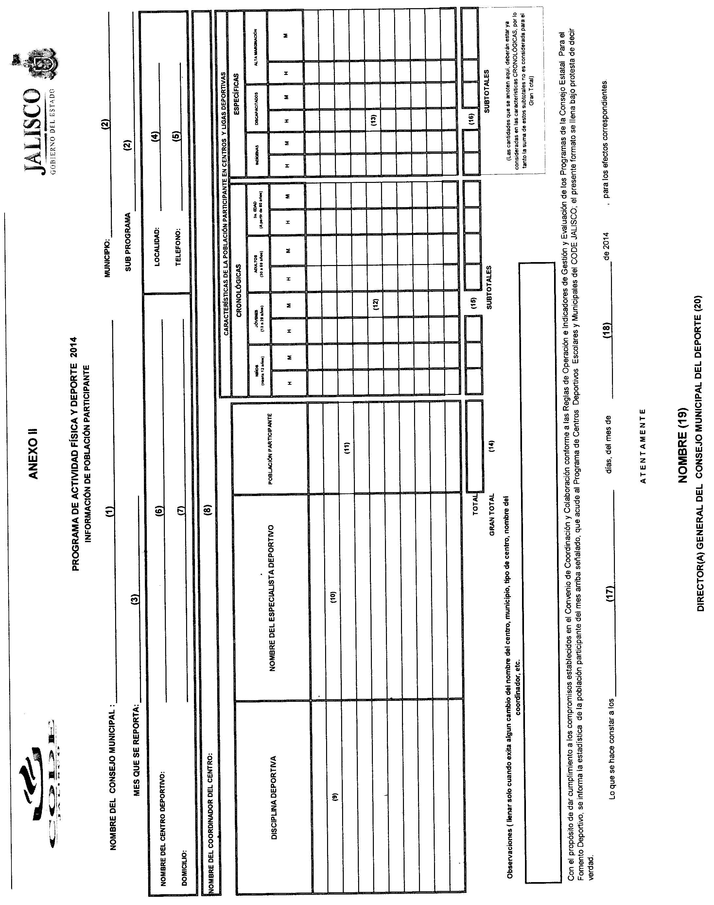

ANEXO III
INFORME DE ENTREGA DE MATERIAL Y ACTIVIDADES RELEVANTES

En este formato se refleja el apoyo hacia los centros de activación física en poblaciones vulnerables de acuerdo al recurso otorgado por el CODE JALISCO para este programa en los municipios, también muestra imágenes relacionadas con la entrega de los materiales, así como actividades relevantes que llevan a cabo.
Los puntos relevantes a considerar en el llenado de este formato son los siguientes:

- De acuerdo a la relación de materiales adquiridos, hacer la distribución por actividades

- Mencionar en el recuadro de “Actividades Relevantes Realizadas en el Periodo y observaciones generales” las actividades significativas realizadas en torno al programa, así como algunos aspectos que se consideren importantes para hacer del conocimiento del CODE. Asimismo, si la cantidad total de material no corresponde a la cantidad entregada, mencionar en este recuadro la justificación en la variación de las cifras.

- En el apartado memoria fotográfica, insertar las imágenes correspondientes, mencionando la actividad o evento a que se refiere cada fotografía. debe considerarse anexar únicamente imágenes del año en que se está reportando y que correspondan al programa Jalisco esta de diez.

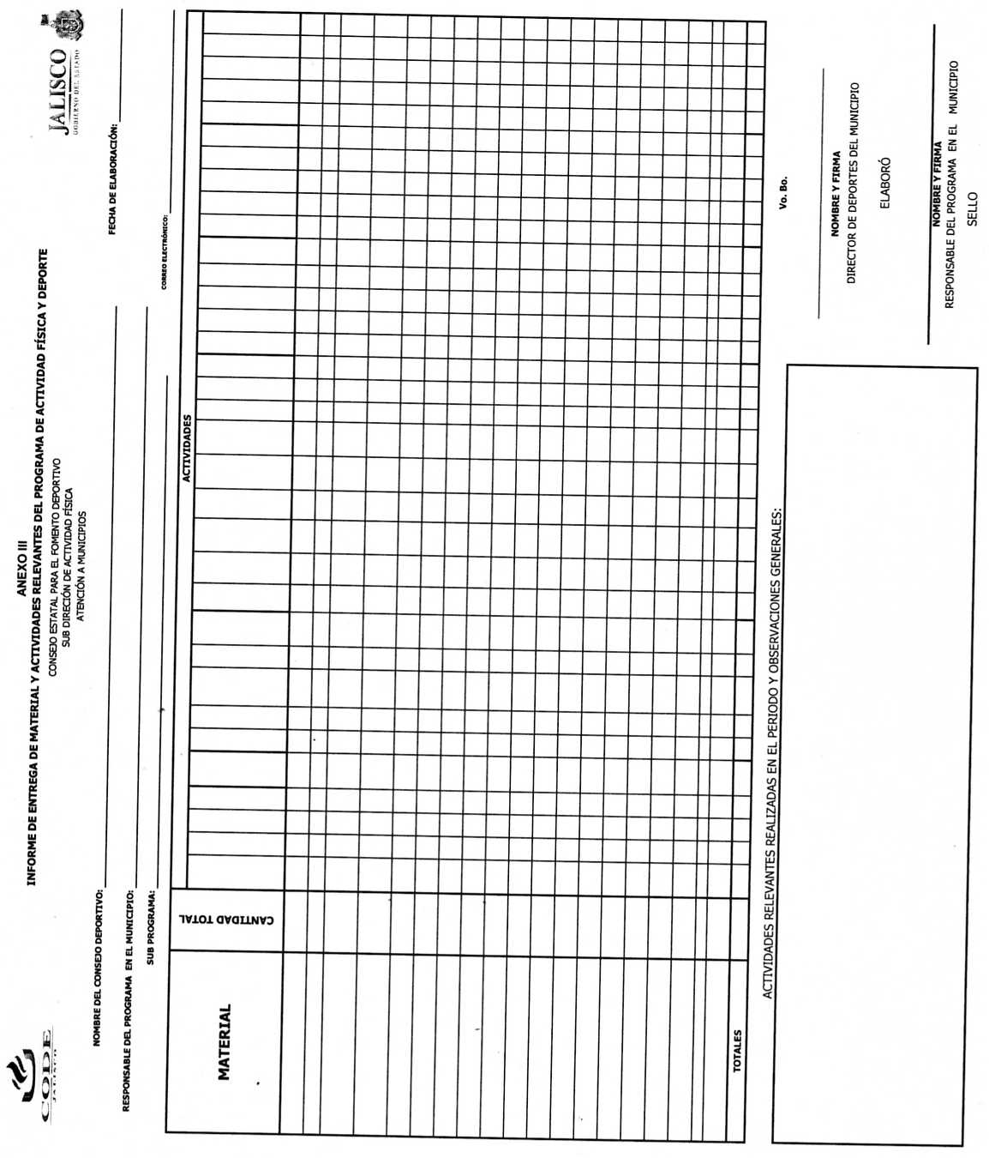

ANEXO IV
DIRECTORIO DEL PROGRAMA JALISCO ESTA DE DIEZ

En el directorio del programa Jalisco esta de diez, se deben registrar todos los centros que se encuentran en operación. Se deberán tomar en cuenta los siguientes aspectos de cada centro que se registre en este formato:

- El municipio donde se encuentra el centro.

- Localidad donde se instaló el centro.

- El nombre del centro deportivo.

- El domicilio, teléfono y correo electrónico del centro (estos dos últimos en caso de que se cuente con dichos servicios).

- Las disciplinas que se imparten en el centro.

- El nombre del coordinador del centro.

- Nombres de los especialistas deportivos.

- Días de atención.

- Horarios de atención.

- Duración de las sesiones.

Nota: Todos los datos que se registren en este formato, deberán coincidir con la información que sea reportada en la ficha de registro y el anexos II; en caso de que la información sea modificada por la misma operación de los centros, se deberá actualizar este formato y darlo a conocer a la sub dirección de actividad física (atención a municipios), de CODE JALISCO.

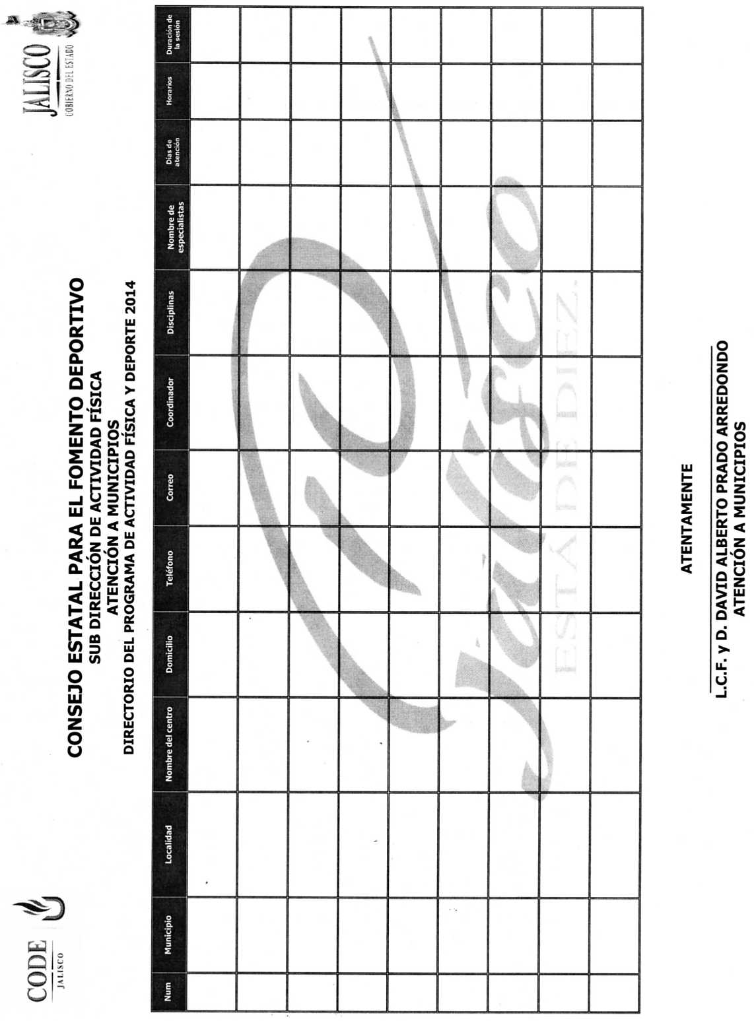

Seguimiento de metas y evaluación.
Con base en las reglas de operación e indicadores de gestión y evaluación de los programas del CODE JALISCO vigentes; cada consejo municipal del deporte, se obliga a reportar a el CODE, el resultado de los programas, eventos o actividades que se mencionan en el convenio respectivo.
El CODE JALISCO, hará el seguimiento del cumplimiento del convenio de Colaboración y particular previamente suscrito por cada consejo municipal del deporte, así como el control y seguimiento de la comprobación de la inversión del recurso hasta la presentación de los informes que dan cumplimiento a los convenios.
Deberán reportar la información correspondiente a los siguientes indicadores de gestión y evaluación de forma mensual:
Nombre del Indicador: Índice de instalación y operación de instalaciones deportivas índice de deportistas hombres y mujeres atendidos.
Dimensión: Cobertura, cuantitativo y cualitativo.
Forma de medirlo: Número de instalaciones deportivas instaladas y en operación / número de instalaciones deportivas propuestas, número de deportistas hombres y mujeres atendidos en las instalaciones deportivas instaladas / número de deportistas programado.
Nombre del Indicador | Dimensión | Forma de Medirlo
Índice de instalación y operación de centros de activación física en poblaciones vulnerables | Cobertura | Número de centros de activación física en poblaciones vulnerables instalados y en operación / número de centros propuestos
Índice de deportistas hombres y mujeres atendidos en centros de activación física en poblaciones vulnerables | Cobertura | Número de deportistas hombres y mujeres atendidos en los Centros de activación física en poblaciones vulnerables / número de deportistas programado

PROCEDIMIENTO PARA LA ENTREGA DE ANEXOS

La información correspondiente a los anexos y documentos normativos presentados en estas normas de operación deberá hacerse llegar a la sub dirección de actividad Física de CODE JALISCO, (atención a municipios), lo cual se realizara de la siguiente forma.
- De forma impresa:
Se hará llegar al área de atención a municipios los documentos requeridos, de manera electrónica y posterior mente, impresa en original y con la firma autógrafa del director de deportes del municipio en los formatos correspondientes.
- De forma electrónica:

Se podrá hacer llegar la información vía electrónica enviando por e-mail el archivo con los formatos correspondientes. Para esto, se debe enviar a la dirección aperez@codejalisco.gob.mx y/o mtorres@codejalisco.gob.mx cada uno de los anexos solicitados, al mismo tiempo que se remita vía fax un oficio firmado por el presidente municipal a la Sub dirección de actividad física (atención a municipios), de CODE JALISCO, donde haga constar que la información que se envía por e-mail es veraz y haciendo mención de la dirección de correo que remite, fecha y hora en que fue enviada la información, resguardando el original de dicho oficio para posterior mente entregarlo en físico.

Dicha información estará acompañada de oficio firmado por el presidente municipal donde haga mención de la documentación que se entrega.

GLOSARIO

Para los efectos de este Reglamento, se entiende por:

Actividad Física: todo movimiento del cuerpo que hace trabajar a los músculos y requiere más energía que estar en reposo.
Actividades deportivas específicas: Montañismo, Rafting, mountain bike, escalada en roca, kayak, rollers)

Adulto Mayor: Generalmente se califica de adulto mayor a aquellas personas que superan los 70 años de edad.
Aerobics: Actividad física que implica una alta dosis de gasto de energía a través del baile o del seguimiento de consignas y rutinas bailables que ponen en movimiento al organismo y permiten gastar muchas calorías.
Baile: Movimiento que implica al cuerpo entero, manos, piernas, brazos, pies, al compás y siguiendo el ritmo de una música determinada, es decir, el movimiento corporal que se realiza debe acompañar, ir de acuerdo a la música que está sonando detrás y que moviliza el baile en cuestión.
Campamento: Aquella actividad en la cual los individuos disponen una vivienda temporal transportable o creada en una situación de manera informal, en un terreno al aire libre con la misión de habitarla durante los días que dure su actividad recreativa.

Caminata: Es un recorrido por los senderos ecológicos observando y disfrutando de la naturaleza en compañía de un promotor deportivo (guía) quien lo hará entrar en el contacto con el medio ambiente.

Campeonato: Competencia en la que se disputa un premio y el título de campeón, especialmente en ciertos juegos o deportes

Capacitación: Es toda actividad realizada en una dependencia, respondiendo a sus necesidades que buscan mejorar la actitud, conocimiento, habilidades o conductas de su participantes.

Charlas: generalmente ostenta tintes amistosos e informales, y que uno mantiene con otro individuo o con varios, que hacen las veces de interlocutores, con la misión de comentar algún tema, ponerlo o tomar conocimiento de algo, entre otras cuestiones.

Cicloturismo: Recorridos dirigidos por un promotor deportivo (guía turístico-cultural) que explique a los participantes los puntos culturales e históricos, que sirven de atractivo en su municipio.

CODE: El Consejo Estatal para el Fomento Deportivo y el Apoyo a la Juventud.
Colaboración mixta: Convenio en el cual el CODE Jalisco otorga el 50% en nómina del Profesional y/o técnico y el municipio aporta el otro 50% de su sueldo.
Colaboración simple: Convenio en el cual el municipio cubre sus necesidades de pagos de nóminas y el CODE Jalisco apoya con material deportivo.

COMUDE: Consejo Municipal del Deporte.

Comunidad Indígena: Conjunto de personas pertenecientes a un pueblo indígena, que da manera colectiva o grupal habitan un territorio o espacio geográfico en el estado de Jalisco, distinguiéndose como población indígena originaria.
CONADE: La Comisión Nacional del Deporte.

Congresos municipales: Un congreso es una reunión o conferencia, generalmente periódica, donde los miembros de un cuerpo u organismo se reúnen para debatir cuestiones de diversa índole, aunque generalmente con fines políticos.

Convenio Particular: Son convenios en los que se expresa la intención de establecer una relación duradera con otras entidad que se puede concretar en una serie de normas específicas.
Curriculum vitae: Conjunto de experiencias (educacionales, laborales y vivenciales) de una persona.
Deporte: Aquella actividad física que involucra una serie de reglas o normas a desempeñar dentro de un espacio o área determinada a menudo asociada a la competitividad deportiva. Por lo general debe estar institucionalizado.
Escalada en roca: es una actividad que consiste en realizar ascenso sobre paredes de fuente pendiente, valiéndose de la fuerza física y mental propia.
Kayak: el tripulante o palista, a diferencia de las embarcaciones de remo, se acomoda sentado y orientado en dirección al avance propulsando la embarcación mediante una pala de doble hoja o cuchara que no necesita de apoyo sobre el casco.

Escuelas Deportivas Municipales: Consiste en hacer que el niño y jóvenes adquieran las nociones básicas del deporte, que se familiarice con él y comience a establecer las pautas básicas de conducta psicomotriz y socio motriz orientadas de modo general hacia las conductas específicas del mismo.

Excursiones: Una excursión es un recorrido o travesía, generalmente a pie, que tiene uno o más fines, que pueden ser: científicos, culturales, deportivos, educativos, militares, recreativos o turísticos con fines recreativos y deportivos a zonas naturales o rurales.

Feria de la Activación para tu Bienestar: Es el evento deportivo-recreativo que convoca el Gobierno del Estado de Jalisco, con el objetivo de generar espacios de convivencia intermunicipales, generando así, hábitos y costumbres de realizar actividad física y unión familiar los fines de semana.
Instalaciones Cerradas: salones de uso múltiples, canchas, salones de clases y auditorios municipales.
Instalaciones Abiertas: Jardines, explanadas, plazas municipales, patios o un terreno libre de obstáculos para garantizar la seguridad del participante.
Juegos tradicionales: juegos clásicos, que se realizan sin ayuda de juguetes tecnológicamente complejos, sino con el propio cuerpo o con recursos fácilmente disponibles en la naturaleza (arena, piedrecitas, ciertos huesos como las tabas, hojas, flores, ramas, etc.
Ligas deportivas: Son aquellas las cuales estas orientadas y fomentar la cultura del deporte como herramienta del desarrollo social.

Memoria de Evidencias: según se puede saber por hechos corroborarles externamente.
Montañismo: es una actividad deportiva no competitiva que se realiza sobre caminos homologados por el organismo competente de cada país.

Mountain bike: actividad donde se necesita una bicicleta diseñada para viajes por la montaña o campos.

Organismos: Las instituciones, asociaciones, entidades públicas o privadas, e instancias que poseen programas o actividades relacionadas con el deporte.

Parques Lineales: Conjunto de espacios abiertos protegidos y manejados para la conservación y/o recreación, que se desarrolla a lo largo de un sendero natural. Es un sistema de veredas para peatones y ciclistas que provee mejora el acceso a las actividades de recreación al aire libre y permite el disfrute de los recursos naturales y escénicos.
Parques Urbanos: son aquellos que cuentan con acceso público a sus visitantes y en general debe su diseño y mantenimiento a los poderes públicos, en general, municipales. Regularmente, este tipo de parque incluye en su mobiliario juegos, senderos, amplias zonas verdes, baños públicos, etc.
Paseo Ciclista Urbano: Puede ser cualquier carril de una vía publica que ha sido señalizado apropiadamente para este propósito o una vía independiente donde se permite el tránsito de bicicletas recreativo.

Paseo Ciclista Rural: es el acto por el cual una persona o un grupo de personas disfrutan de un tipo de actividad (por lo general, al aire libre) de manera relajada. Cuando se realiza el acto de pasear puede estar conociéndose nuevos lugares o cosas pero también se puede estar disfrutando lugares conocidos que son tranquilos y apropiados para el goce sin utilizar vehículos motorizados.

Personas con Capacidades Diferentes: Son todas aquellas personas que por los rasgos de deficiencia afectación, lesión, amputación, alguna deformación, lesión adquirida o lesión visual como trastornos permanentes progresivos y alteración auditivas.
Población Vulnerable: Toda persona o grupo social que de acuerdo a su capacidad puede prevenir y reponerse a un impacto al encontrarse en situación de riesgo.

Profesional: La persona que ha obtenido un título, profesional de licenciatura y que labora en el ámbito deportivo, ya sea como técnico o en alguna área de las ciencias aplicadas al deporte.

Reglamento: Un reglamento es una norma jurídica de carácter general dictada por la Administración pública y con valor subordinado a la Ley.

Rafting: descenso de ríos o balsismo es una actividad deportiva y recreativa que consiste en recorrer el cauce del rio en la dirección de la corriente (río abajo).

Rolles: Es una aparato que sirve para deslizarse sobre el hielo o sobre un pavimento lo más duro, llano y liso posible.

Recorridos en Bosques: permite admirar paisajes, rememorar sitios históricos, disfrutar de zonas de playas o montañas, de actividades deportivas o de aventura, siguiendo un itinerario predeterminado, conectando zonas con diversos atractivos, para quienes están de paseo y deseosos de admirarse con la geografía natural y/o humanizada del sitio. En este último caso, se habla de rutas culturales.

Responsable del programa: Aquella persona que recibe, da seguimiento y evalúa al programa asignado.
Seminarios de actualización: Intenta desarrollar un estudio profundo sobre una determinada materia. Por lo general, se establece que un seminario debe tener una duración mínima de dos horas y contar con, al menos, quince participantes.

Sendero: vereda camino estrecho que se forma por el paso de personas y animales.
Senderos Naturales: actividad que se realiza por caminos existentes en ambientes naturales. El senderismo es un deporte que se ejecuta siempre en espacios abiertos y naturales.

SIOP: Secretaria de Infraestructura y Obras Públicas.
Terreno de Aventura: Son todas aquellas actividades realizadas en el entorno particular de cada municipio utilizando todos los recursos del medio.

Talleres especializados: una cierta metodología de enseñanza que combina la teoría y la práctica. Los talleres permiten el desarrollo de investigaciones y el trabajo en equipo.

Técnico: El entrenador, auxiliar de entrenador, preparador físico, monitor, promotor o instructor que enseña, promueve o conduce la preparación o la participación en la competencia en alguna actividad deportiva.

Torneo: Aquel evento que implica una competencia entre diferentes partes (individuales o grupales). En un torneo, los participantes compiten por un precio a partir del desarrollo de diferentes tipos de actividades deportivas. Por lo general, el torneo se desarrolla en varias etapas y supone avanzar a través de diferentes etapas en las cuales se van eliminando competidores.

Vías verdes: nombre que reciben los antiguos trazados ferroviarios en desuso acondicionados como infraestructuras para desplazamientos no motorizados y recreativos.

Vías recreativas: Programas social en el que se habilitan espacios viales para su empleo masivo con fines recreativos y de esparcimiento por personas de todas las edades, tal acción implica el restringir temporalmente la circulación vehicular-motorizada y sistemas de transporte urbano a lo largo de uno o más cuerpos viales

Yoga: Se asocia con ejercicios de relajación y cuidado del cuerpo.
Zonas verdes: Son áreas arboladas y con vegetación que tiene el municipio para uso público, ocupan la menor extensión en el municipio.
Zumba: movimiento o disciplina, enfocado por una parte a mantener un cuerpo saludable y por otra a desarrollar, fortalecer y dar flexibilidad al cuerpo mediante movimientos de baile combinados con una serie de rutinas aeróbicas.

Gobierno Federal, Plan Nacional de Desarrollo 2013-2018, p. 63.
Ley de Cultura Física y Deporte del Estado de Jalisco.
Gobierno de Jalisco, Agenda de Gobierno, p. 34

